Траектория: противостояние
Описание состязания
На одном поле соревнуются два робота: кто быстрее перевезет на старт все банки на своей половине поля, причём последняя центральная банка является общей для двух команд. Траектория движения составлена из квадратных плиток и симметрична относительно центра поля.
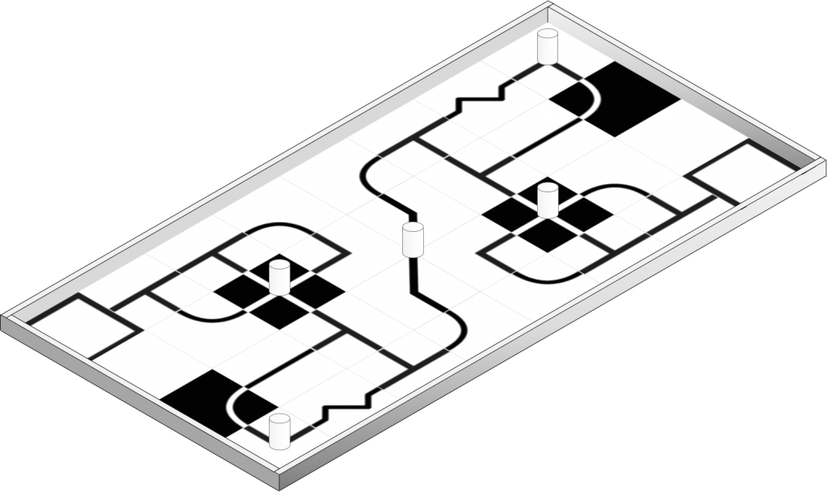
- Условия проведения
  - Подготовительный этап
    - Перед началом раунда роботы проверяются на габариты.
    - Перед первым раундом и между раундами команды могут настраивать своего робота.
    - До начала раунда команды должны поместить своих роботов в область «карантина». После подтверждения судьи, что роботы соответствуют всем требованиям, соревнования могут быть начаты.
    - Если при осмотре будет найдено нарушение в конструкции робота, то судья дает 3 минуты на устранение нарушения. Однако, если нарушение не будет устранено в течение этого времени, команда не сможет участвовать в состязании.
    - После помещения робота в «карантин» нельзя модифицировать или менять роботов (например: загрузить программу, поменять батарейки) до конца раунда.
  - Период «Перед попыткой»
    - В начале попытки роботы выставляются в зоне старта так, чтобы все касающиеся поля части робота находились внутри стартовой зоны.
    - По команде судьи отдаётся сигнал на старт, при этом операторы должны запустить роботов.
  - Период «Во время попытки»
    - Время, отводимое на попытку - 2 мин.
    - Во время проведения попытки участники команд не должны касаться роботов.
    - Робот может привозить банки в зону «Старт» в любом порядке.
    - Банка считается покинувшей свою зону (вытолкнутой), если она полностью находится за пределами траектории, на которой находилась.
    - Попытка завершается в следующих случаях:
      - Робот оказался всеми соприкасающимися с поверхностью поля частями на половине поля соперника;
      - Робот начал двигаться неконтролируемо;
      - Робот не смог продолжить движение в течение 20 секунд;
      - Закончилось время, отводимое на попытку (2 мин.);
      - Робот сошел с траектории.
  - Период «После попытки»
    - По завершении попытки судья фиксирует результат попытки обеих команд.
    - В случае ничьей по истечении времени, отводимого на попытку, попытка продолжается периодом дополнительного времени (1 минута).

- Требования к полю состязания
  - Внешний вид поля
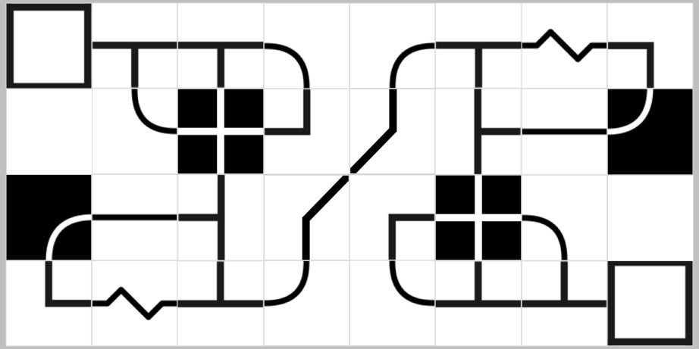
  - Внешний вид элементов поля
 | 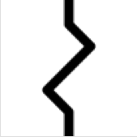
Секция  "Старт" | Секция  "Кривая" | Секция  "Крутой поворот" | Секция  "Ответвление"
Секция "Уход влево"  (новая секция!) | Секция  "Прямая" | Секция  "Гладкий поворот" | Секция  "Перекресток"
Секция "Уход вправо"  (новая секция!) | Секция  "Инверсная прямая" | Секция "Инверсный  гладкий поворот" | Секция  "Инверсный поворот"
Банка
  - Характеристики поля и его атрибутов
№ | Наименование | Материал | Цвет | Размер, мм (вес, г) | Кол-во, шт.
1 | Основа | ЛДСП | Белый | 1220 × 2440 | 1
2 | Секция | ПВХ | Чёрный, белый | 300 × 300 | 32
3 | Траектория | ПВХ | Чёрный, белый | 25 | -
4 | Банка | Пустая алюминиевая банка объёмом 0,33 л, оклеенная бумагой | Белый | Высота: 115 Диаметр: 66 | 5
  - Требования к расположению атрибутов поля
    - Секции располагаются так, чтобы образовать траекторию движения.
    - Расположение секций симметрично относительно центра поля.
    - Окончательный вариант расположения секций и банок на поле известен в день соревнований до времени отладки.
    - В каждом раунде конфигурация поля может меняться.
    - Конфигурация поля будет одна и та же для всех роботов, участвующих в текущем раунде.
    - Банка может находиться в центре секции на траектории, за исключением секций "Старт", "Уход влево", "Уход вправо", "Гладкий поворот", "Инверсный гладкий поворот".
    - Общая банка всегда располагается между секциями "Уход влево/вправо".
- Требования к роботу
  - На роботов не накладывается ограничений на использование каких-либо комплектующих, кроме тех, которые могут как-то повредить поверхность поля.
  - Максимальные размеры робота 250×250×250 мм.
  - Во время попытки робот может менять свои размеры, но исключительно без вмешательства человека.
  - Робот должен быть автономным.
  - Робот, как-либо повреждающий покрытие поля, будет дисквалифицирован на всё время состязаний.
- Требования к варианту расположения секций
  - Вариант расположения секций представляет собой карточку, отражающую взаимное расположение 32 секций и 5 банок на поле.
  - Расположение симметрично относительно центра поля.
  - Секция «Старт» может быть расположена только в крайнем ряду, состоящем из 4 секций.
- Судейство
  - Оргкомитет оставляет за собой право вносить в правила состязаний любые изменения, если эти изменения не дают преимуществ одной из команд.
  - Контроль и подведение итогов осуществляется судейской коллегией в соответствии с приведенными правилами.
  - Судьи обладают всеми полномочиями на протяжении всех состязаний; все участники должны подчиняться их решениям.
  - Судья может использовать дополнительные попытки для разъяснения спорных ситуаций.
  - Если появляются какие-то возражения относительно судейства, команда имеет право в устном порядке обжаловать решение судей в Оргкомитете не позднее окончания текущего раунда.
  - Переигровка может быть проведена по решению судей в случае, если робот не смог закончить этап из-за постороннего вмешательства, либо когда неисправность возникла по причине плохого состояния игрового поля, либо из-за ошибки, допущенной судейской коллегией.
  - Члены команды и руководитель не должны вмешиваться в действия робота своей команды или робота соперника ни физически, ни на расстоянии. Вмешательство ведет к немедленной дисквалификации.
  - Судья может закончить попытку по собственному усмотрению, если робот не сможет продолжить движение в течение 20 секунд.
  - Система ранжирования предусматривает балльную оценку выполнения задания. При этом, баллы в попытке даются за полное пересечение определённых зон. В таком случае в первую очередь оценивается количество заработанных баллов, а попытки роботов с одинаковыми лучшими баллами, оцениваются по времени, затраченному на выполнение задания.
- Оценивание
  - Критерии оценивания
    - Вытолкнутая банка - 10
    - Банка в зоне секции «Старт» (за исключением общей банки) - 30
    - Общая банка в зоне секции «Старт» - 60
  - Очки считаются только после завершения попытки
- Определение победителя
Соревнования проходят по системе с выбыванием после двух поражений.
Турнир разделён на две сетки — верхнюю и нижнюю (сетку победителей и сетку проигравших). Все участники начинают турнир в верхней сетке. Участники разбиваются на пары, которые проводят в первом туре игры между собой. Порядок отбора пар может быть либо случайным (по жребию), либо по рейтингам (в этом случае обычно пары составляются по принципу «сильный против слабого», чтобы слабейшие участники отсеялись в первых турах, а сильнейшие играли между собой в конце турнира). При наличии «пустых» участников и отборе по рейтингам технические победы присуждаются наиболее сильным участникам.
Если роботы-соперники имеют нулевой результат по завершении попытки, то считается победившим тот робот, который занимает ближайшую позицию к месту расположения общей банки.
Версия правил от 04.04.15.

